Savoir écouter :

Une école de rêve !

« Ce matin, quand Arnaud est arrivé à l’école : surprise ! »
Le sol dur et gris de la cour avait été remplacé par un gigantesque tapis de mousse.
A nous les galipettes, les sauts, les bousculades et les chutes sans risque !
Un vrai bonheur dont on ne s’est évidemment pas privés.
Mais ce n’est pas tout !

Une musique super moderne remplaçait la terrible sonnerie de la fin de la récré.
Nous nous sommes alignés, plus ou moins bien comme d’habitude.
Et là, on n’en croyait pas nos yeux.
La maîtresse, déguisée en clown, nous a dit d’entrer dans la classe en jouant à saute-mouton.
Et elle nous a obligés à laisser nos cartables dans le couloir.

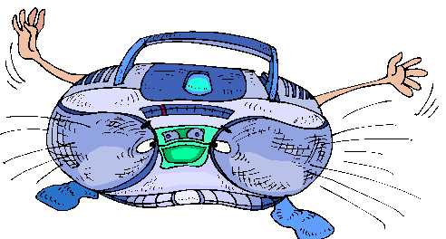

A l’intérieur aussi, tout avait changé.
Les tables bien alignées avaient disparu.
Il y avait des coussins, des canapés et de la moquette moelleuse.
Des BD comiques étaient affichées à la place des cartes de géographie et
des documents d’histoire.
Une télévision diffusait des dessins animés.
Dans un coin, il y avait un distributeur de jus de fruits et un autre avec des bonbons.

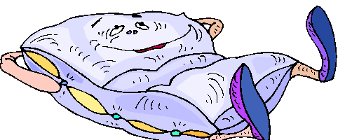
On n’osait pas trop s’installer.
Alors, la maîtresse nous a poussés.
On s’est roulés sur les coussins pendant un quart d’heure. Puis, elle nous a donné la liste des nouvelles matières à étudier.
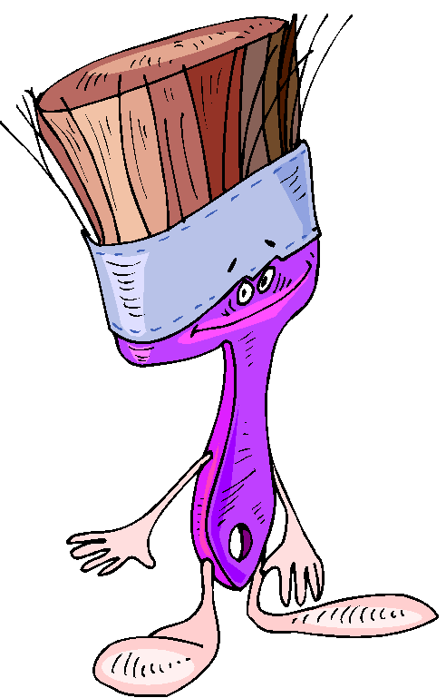
Il paraît que c’est le ministre qui a décidé ça pendant la nuit.
Voici donc l’emploi du temps à partir d’aujourd’hui :

9H : dessins animés
10H : musique et danse avec un groupe rap
11H à 13H : repas et repos
13H : graffitis sur les murs de l’école
14H : jeux vidéo
15H à 16H : sports.

Ah oui ! Pour le français et les maths, les sciences et les autres matières habituelles, on venait d’inventer la pilule du savoir.
Une à chaque repas, et on devenait rapidement des génies sans se fatiguer !

VIVE L’ECOLE !!! »
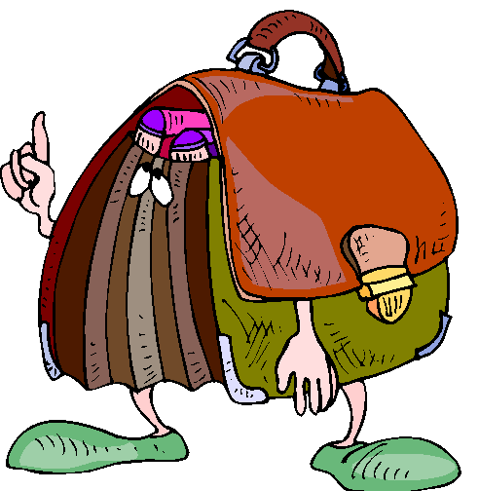
_______________ ___________________

Savoir écouter : une école de rêve !

- On le dit… (souligne en vert) On ne le dit pas (souligne en bleu) :

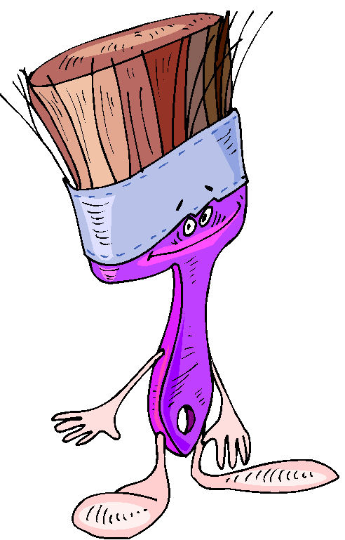
- On passe la musique de Florent Pagny à la place de la sonnerie.

- L’institutrice est déguisée en clown.

- On rentre en classe en jouant à saute-mouton.

- C’est le ministre qui a changé tout le programme.

- On n’étudiera plus le français et les mathématiques.

- Les élèves se lasseront très vite de ces journées.

- Entoure la bonne réponse :
- Ce matin quand Arnaud est arrivé à l’école :
- horreur.
- malheur.
- surprise.

- A 9h, les enfants regarderont :
- un documentaire.
- les dessins animés.
- les images d’un livre.

- Pour étudier les différentes matières, on vient d’inventer :
- la pilule du savoir.
- les stylos qui écrivent les bonnes réponses.
- La pilule « je sais tout ».

- Complète :
- Le sol dur et gris de la cour avait été remplacé par un gigantesque
___________________________________________________
b. 9H : dessins animés
10H : musique et danse avec un groupe rap
11H à 13H : ______________________
13H : graffitis sur les murs de l’école
14H : __________________________
15H à 16H : _____________________

